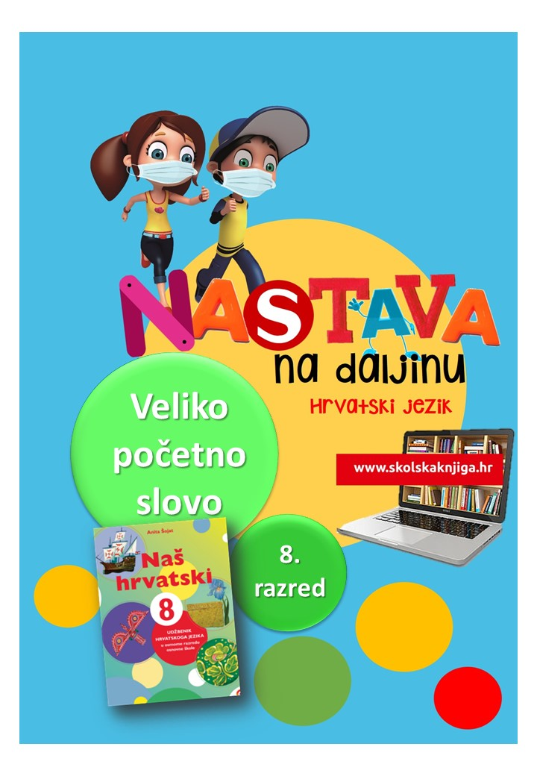

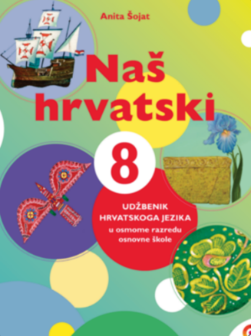
PODRUČJE PREDMETA
Hrvatski jezik i komunikacija

Veliko početno slovo
VRIJEME OSTVARIVANJA:
BROJ SATI NASTAVE: 2

Anita Šojat, Naš hrvatski 8

e-sfera
https://www.e-sfera.hr/dodatni-digitalni-sadrzaji/1c1acd19-d457-4c0c-a49e-702cc30ba040/

Materijal za nastavu na daljinu pripremila
Daniela Maršalek

NAPOMENA UČENIKU
U ovome ćeš tjednu proučavati pisanje velikoga početnoga slova u nazivima blagdana i praznika, nazivima kulturnih, umjetničkih, političkih, znanstvenih i drugih društvenih priredaba. Učenje i rješavanje zadataka možeš organizirati kada ti najviše odgovara. Važno je da poštuješ rok za slanje zadataka na dogovoreno virtualno mjesto.

ODGOJNO-OBRAZOVNI ISHODI
Nakon rada na ovoj udžbeničkoj jedinici moći ćeš:
- pronalaziti informacije na provjerenim mrežnim stranicama
- istraživati o pravilima pisanja velikoga slova u udžbeniku i referentnoj literaturi
- odgovarati na problemska pitanja
- primijeniti znanje o pisanju velikoga početnoga slova u različitim zadatcima i igri
- primjenjivati znanja o velikom slovu pišući tekst trodijelne strukture prema smjernicama.

REZULTATI UČENJA
Udžbeničku jedinicu svladao/svladala si ako na kraju svih aktivnosti pošalješ učiteljici/učitelju na dogovoreno virtualno mjesto
- sastavak iz 4. aktivnosti.


OPIS AKTIVNOSTI
- aktivnost – Blagdani i praznici
Samostalno istraži na mrežnim stranicama Zakon o blagdanima, spomendanima i neradnim danima u Republici Hrvatskoj te u bilježnicu zapiši nekoliko datuma kojih se obilježavaju blagdani ili praznici u našoj domovini.
Riješi 2. i 4. zadatak u radnoj bilježnici Naš hrvatski 8, Veliko početno slovo.

- aktivnost – Istraži, zaključi, zapiši

Istraži u dostupnoj literaturi pravila o pisanju velikoga slova u imenima blagdana i praznika. Koristi udžbenik Naš hrvatski 8 i mrežne stranice http://pravopis.hr/ te odgovori u bilježnicu cjelovitim rečenicama na sljedeća pitanja:
- Vrijedi li isto pravilo pisanja velikoga slova u nazivima blagdana i praznika? Obrazloži.
- Kako treba pisati nazive spomendana? Svoj odgovore potkrijepi primjerima koje ćeš staviti u kontekst rečenica.
- Kako treba napisati imena: FESTIVAL ZABAVNE GLAZBE SPLIT, KRLEŽINI DANI U OSIJEKU? Obrazloži odgovor dokazujući ga pravilom.
- Mogu li istražena imena priredaba započeti brojkom? Kako tada treba pisati ime priredbe? Svoje odgovore pokrijepi primjerima koje ćeš staviti u kontekst rečenica.


- aktivnost – Ponovi što znaš

Na e-sferi, u rubrici Slušam i govorim, odigraj digitalnu igru s blagdanima i priredbama te provjeri svoje znanje.
Na e-sferi, u rubrici Ponavljam, odigraj digitalnu igru i primijeni pravila o velikom početnom slovu na primjerima.
Na e-sferi, u rubrici Provjeravam što znam, u tekstu o baki i djedu označi sve riječi koje treba pisati velikim početnim slovom.
U radnoj bilježnici riješi 3., 6. i 7. zadatak.

- aktivnost – sve što treba znati o mojemu mjestu
Napiši tekst trodijelne strukture u kojemu trebaš primijeniti pravila pisanja velikoga slova koja si naučio/naučila tijekom osmogodišnjega školovanja. Pri tomu trebaš imenovati svoje mjesto življenja, upotrijebiti 5 naziva ulica ili trgova, spomenuti barem jedan zemljopisni pojam (more, rijeka, planina, zaljev, otok, nizina), navesti koji se blagdan/praznik posebno obilježava, navesti barem 2 priredbe koje se održavaju. Sastavak možeš pisati u bilježnicu ili u Wordu, a fotografiju ili dokument s tekstom pošalji učiteljici/učitelju na dogovoreno virtualno mjesto.
U pisanju ti mogu pomoći istaknuta pravila ispod.
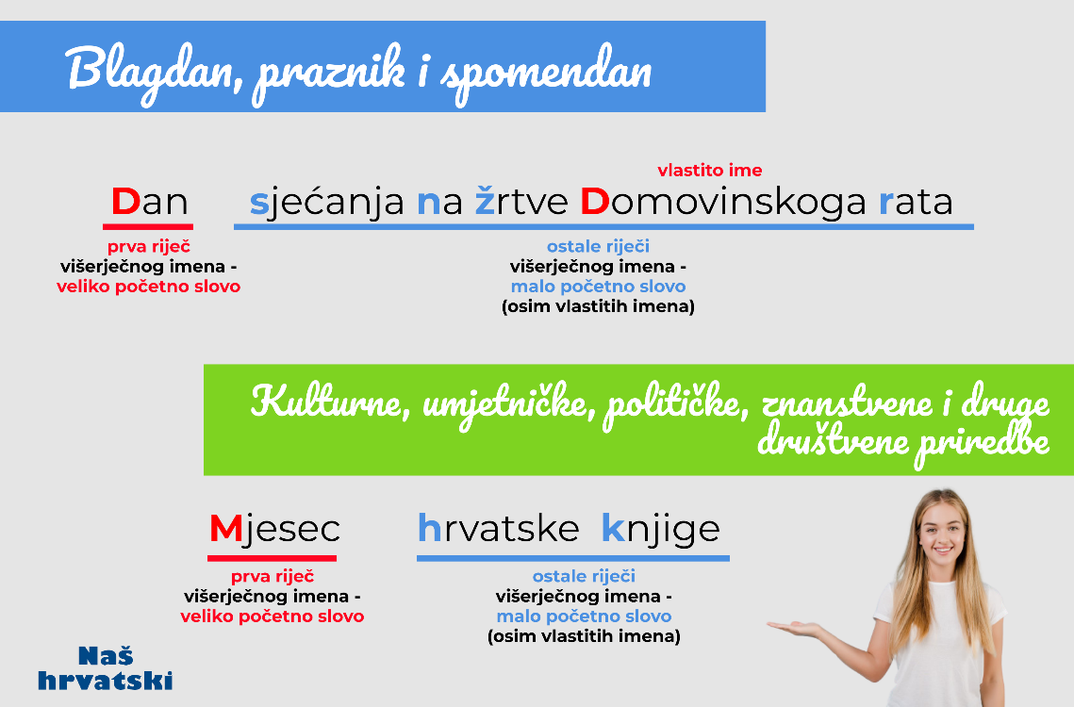
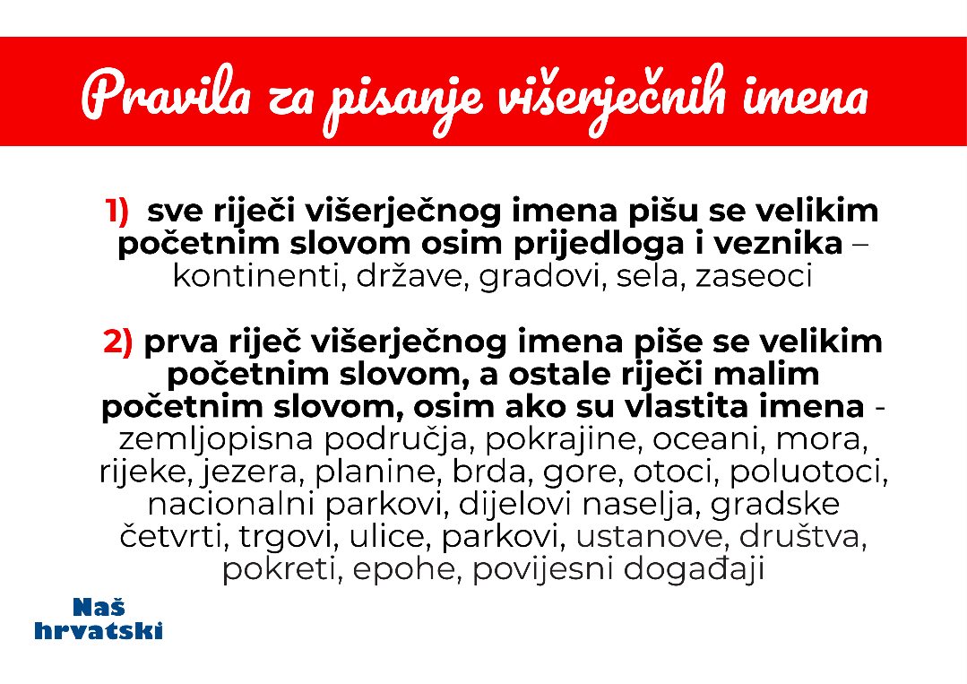

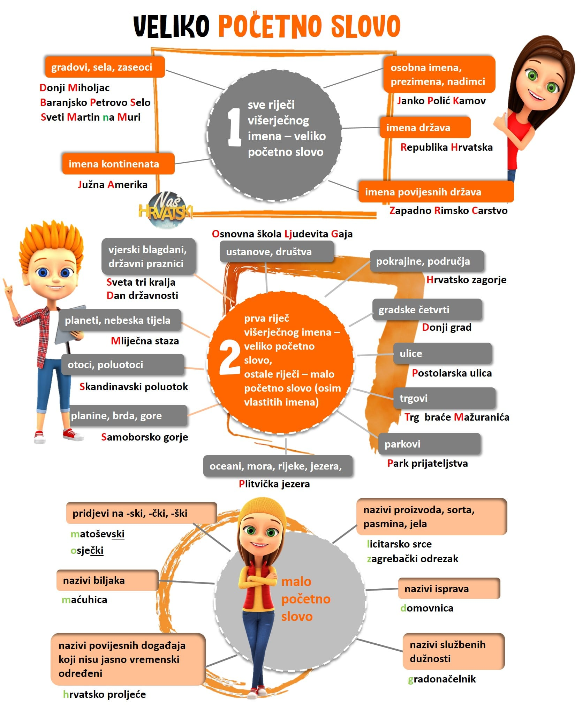

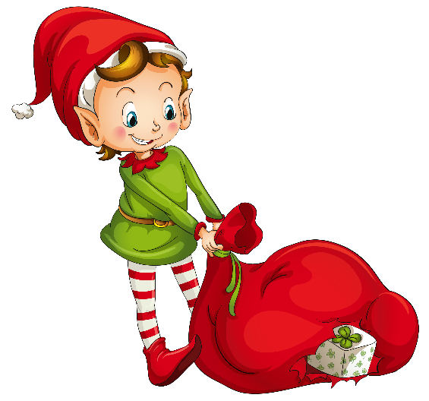
Udžbeničku jedinicu svladao/svladala si ako na kraju svih aktivnosti pošalješ učiteljici/učitelju na dogovoreno virtualno mjesto
- sastavak iz 4. aktivnosti.
